**ỦY BAN NHÂN DÂN QUẬN HẢI AN**

**TRƯỜNG TIỂU HỌC NAM HẢI**

**BÀI DỰ THI**

**Tuyên truyền các mô hình “Dân vận khéo”**

**tham gia xây dựng nông thôn mới, đô thị văn minh**

**và chuyển đổi số năm 2024**

**Tên bài viết**

**Giáo viên làm tốt công tác Dân vận**

Họ và tên: Vũ Thị Phương

Đơn vị:Trường Tiểu học Nam Hải

Địa chỉ: Số 50 Nam Hòa – Nam Hải – Hải An – Hải Phòng

Điện thoại: 0389691081

*Hải An, tháng 8 năm 2024*

***Hải Phòng, ngày tháng năm 2023***

**THÔNG TIN DỰ THI**

**TUYÊN TRUYỀN CÁC MÔ HÌNH “DÂN VẬN KHÉO”**

**THAM GIA XÂY DỰNG NÔNG THÔN MỚI, ĐÔ THỊ VĂN MINH**

**VÀ CHUYỂN ĐỔI SỐ NĂM 2024**

**-----**

1. **Thông tin của tập thể/cá nhân dự thi**

Họ và tên: Vũ Thị Phương

Đơn vị công tác: Trường Tiểu học Nam Hải

Quận/Huyện: Hải An

Số điện thoại cá nhân: 0389691081

**2. Thông tin về bài viết/tác phẩm dự thi**

Tên bài viết/tác phẩm: Giáo viên làm tốt công tác Dân vận

Thể loại: Tạp chí

Tên các cuộc thi đã tham gia (nếu có): không

Đã đăng trên các phương tiện truyền hình, báo chí: chưa

Đường link bài viết/tác phẩm: ………………………………………………...

“Dân Vận khéo thì việc gì cũng thành công”. Đó là câu kết của bài báo “Dân vận” do đích thân Chủ tịch Hồ Chí Minh viết ngày 15/10/1949 trên Báo Sự Thật, số 120. Mấy chục năm qua, những lời Bác dạy trong bài báo “Dân vận” đã trở thành ý thức chính trị và là phương châm hành động cách mạng cho mỗi cán bộ, đảng viên, mỗi cơ quan, đơn vị, địa phương trong thời kỳ đẩy mạnh toàn diện công cuộc đổi mới, công nghiệp hóa, hiện đại hóa và hội nhập quốc tế.

Xuyên suốt chiều dài lịch sử, những điều Bác chỉ dạy luôn là kim chỉ nam để chúng ta học tập. “Dân vận” luôn đóng vai trò quan trọng không chỉ trong đời sống vật chất mà còn là phương châm sống cho các cơ quan, đơn vị, địa phương trong đời sống tinh thần. Ý thức được vai trò quan trọng này, Ban giám hiệu trường Tiểu học Nam Hải rất quan tâm tới công tác “dân vận”. Trong những năm qua, có rất nhiều tấm gương dân vận khéo đã đóng góp cho thành tích của nhà trường. Một trong những tấm gương đó là cô giáo Nguyễn Thị Hà Giang – Nguyên Chủ tịch Công đoàn – Nguyên Phó Hiệu trưởng trường Tiểu học Nam Hải.

|  |
| --- |
| *Cô giáo Nguyễn Thị Hà Giang sinh năm 1975. Cô sinh ra và lớn lên trên mảnh đất Tiên Lãng giàu truyền thống hiếu học. Từ nhỏ cô đã mang trong mình ước mơ lớn lên làm nghề giáo để nối tiếp truyền thống gia đình.* |

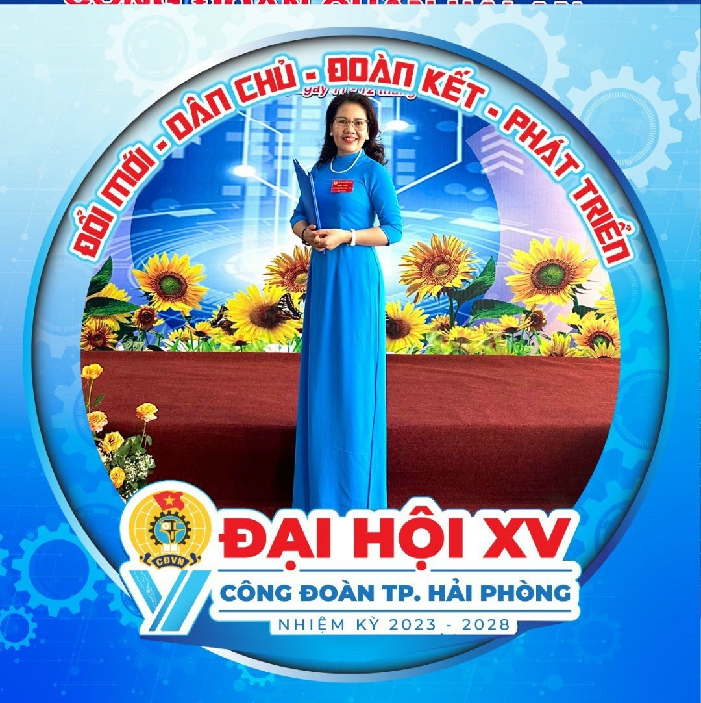

Gần 30 năm qua, trên cương vị là giáo viên chủ nhiệm rồi đến quản lý giáo dục - một chặng đường dài đầy gian nan nhưng ngập tràn những niềm vui không bao giờ kể hết. Cô đã dành cả tuổi thanh xuân để cống hiến cho sự nghiệp giáo dục, dành cả tuổi trẻ để nâng bước học sinh trưởng thành và xây dựng nên bao ước mơ.

Trong quá trình giảng dạy, cô luôn truyền đạt những kiến thức đã được học ở giảng đường cho các em học sinh bằng cả tấm lòng, trái tim, hết mực yêu thương quan tâm học trò. Cô luôn luôn quan tâm những học sinh học gặp khó khăn trong học tập, tìm biện pháp phù hợp để giảng dạy và giúp đỡ động viên học sinh, chia sẻ niềm vui, nỗi buồn động viên học sinh yên tâm học tập nội trú tại trường. Với sự nỗ lực trong giảng dạy, nhiều năm liền cô luôn hoàn thành xuất sắc trong giảng dạy và được bổ nhiệm làm Phó hiệu trưởng nhà trường từ năm 2017. Trong quá trình công tác, cô đã đạt được nhiều thành tích như: Bằng khen của Bộ GD – ĐT, bằng khen của Chủ tịch UBND Thành phố, Bằng khen của Liên Đoàn lao động TP, Chiến sĩ thi đua cấp Thành phố ……

Bằng sự nỗ lực của bản thân, cô luôn thực hiện tốt lời dạy của Chủ tịch Hồ Chí Minh “Dân vận khéo thì việc gì cũng thành công”. Có thể nói công tác vận động cán bộ “khéo léo” đã đưa phong trào của Công đoàn của nhà trường đạt được những thành tích đáng kể như: “Có thành tích xuất sắc trong hoạt động công đoàn và phong trào thi đua năm học 2018 – 2019”, Tập thể nữ CBGV đạt danh hiệu “Giỏi việc nước, đảm việc nhà” năm 2018, Công đoàn cơ sở vững mạnh năm học 2018 – 2019. Để có được kết quả nói trên thì công tác “dân vận khéo” mà cô thực hiện rất có hiệu quả.

Với kinh nghiệm của bản thân và lòng nhiệt huyết với nghề Cô đã chỉ đạo chuyên môn nhà trường ngày một phát triển. Chỉ đạo, hướng dẫn giáo viên vận dụng các phương pháp mới linh hoạt mang lại hiệu quả cao trong công tác giáo dục như được Phòng giáo dục và đào tạo, Sở giáo dục và đào tạo đánh giá cao. Ngoài đổi mới chuyên môn Cô đẩy mạnh bồi dưỡng giáo viên giỏi, giúp đỡ giáo viên mới ra trường còn bỡ ngỡ, chưa có kinh nghiệm trong giảng dạy cô tận tình hướng dẫn về chuyên môn, nghiệp vụ, cô thường xuyên chia sẻ kinh nghiệm, hỗ trợ, giúp đỡ để đồng nghiệp hoàn thành tốt nhiệm vụ được giao. Ngoài công tác chuyên môn Cô còn chỉ đạo, hướng dẫn giáo viên bồi dưỡng chất lượng mũi nhọn, nâng cao chất lượng đại trà, tổ chức các hoạt động ngoại khóa nâng cao kỹ năng sống cho học sinh. Ngoài ra, cô còn tổ chức các sân chơi bổ ích, các câu lạc bộ thể dục thể thao, giúp học sinh được trải nghiệm trong học tập có kiến thức chuyên sâu hơn trong các môn học của từng khối lớp trong bậc tiểu học. Giúp học sinh năng động, sáng tạo, tự tin hơn trong học tập cũng như trong cuộc sống.

Cô là một tấm gương “Dân vận khéo” mà tôi luôn học tập và noi theo, dân vận không chỉ tuyên truyền suông bằng sách báo, khẩu hiệu mà phải bằng hành động cụ thể và thiết thực để “anh, em” trong nhà trường luôn lấy đó là trọng tâm. Cô là một tấm gương hành động mẫu mực; quan tâm đến việc xây dựng những gương điển hình tiên tiến, tấm gương tốt, trực tiếp động viên khuyến khích cho thế hệ đoàn viên trẻ để có thể tự tin hơn trong mọi hoạt động của nhà trường.

Những năm qua, cùng với tập thể Ban Chấp hành Công đoàn cô đã tích cực tham mưu, đề xuất với Cấp ủy, phối hợp và xin ý kiến chỉ đạo của Hiệu trưởng để làm tốt công tác chăm lo bảo vệ quyền và lợi ích chính đáng cho đoàn viên Công đoàn bằng những việc làm rất thiết thực như: luôn tạo điều kiện môi trường làm việc được cải thiện, được tham gia các lớp đào tạo bồi dưỡng về chuyên môn nghiệp vụ, tạo môi trường tham quan kết hợp học tập hiệu quả. Cô còn vận động đoàn viên tham gia đấu tranh với các biểu hiện tiêu cực, chống lãng phí, tránh xa các tệ nạn xã hội,… Trong công tác xây dựng Công đoàn, cô luôn tham mưu nhiều biện pháp thiết thực để Công đoàn trường Tiểu học Nam Hải đạt danh hiệu Công đoàn vững mạnh như: điều hành, tổ chức các buổi sinh hoạt công đoàn bằng cách phổ biến đầy đủ các văn bản chỉ đạo của Công đoàn cấp trên đến cách thức tổ chức thực hiện; cụ thể hóa các phong trào thi đua yêu nước phù hợp với nhiệm vụ chính trị của trường học; luôn chú trọng đến công tác đánh giá đoàn viên làm việc với tác phong nhà giáo, chấp hành tốt nội quy, quy chế trường học,….

Đối với tập thể cán bộ, giáo viên, công nhân viên nhà trường và cá nhân tôi, cô luôn là một nhà giáo mẫu mực, là một công dân tốt, là một Đảng viên gương mẫu và hơn hết một lãnh đạo xuất sắc. Cô là một gương mặt điển hình chứng minh câu nói của Bác: “Dân vận khéo thì việc gì cũng thành công”.